**新 书 推 荐**

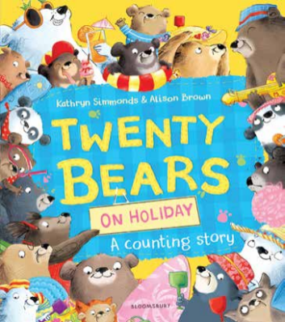**中文书名：《二十只度假熊》**

**英文书名：Twenty Bears On Holiday**

**作 者：Kathryn Simmonds**

**出 版 社：Bloomsbury**

**代理公司：Bloomsbury/ANA**

**页 数：32页**

**出版时间：2026年5月**

**代理地区：中国大陆、台湾**

**审读资料：电子稿**

**类 型：故事绘本**

**【亮点解析】**

**作者Kathryn Simmonds是Forward Prize最佳首部作品奖获得者，作品入围卫报首部作品奖长名单**

**趣味数字学习：搞笑海滩故事带领孩子掌握从1到20的数数技巧，巧妙解决数字混淆问题**

**夏日幽默氛围：沙滩球、沙堡等场景，充满欢笑与度假感，是Twenty Bears系列的欢乐续作**

**诗意朗读体验：英国诗人凯瑟琳·西蒙兹押韵文笔，配合插画家艾莉森·布朗温暖细腻的画风，非常适合大声朗诵**

**内容简介：**

这本充满幽默的数字绘本讲述了二十只非常搞笑的熊度假的故事！

二十只熊打开行李箱，看看这些激动的面孔！准备享受阳光…度假真是太有趣了！

准备好迎接一场纯粹的数字乐趣吧！二十只充满兴奋的熊们踏上了海滩度假的旅程。夏天来了，是时候放松一下了——但这些傻乎乎的熊能做好吗？

**作者简介：**



**凯瑟琳·西蒙兹（Kathryn Simmonds）**是英国的诗人和短篇小说作家，她的首本诗集*Sunday at the Skin Launderette*(2008)获得了Forward Prize最佳首部作品奖，并入围卫报首部作品奖长名单。

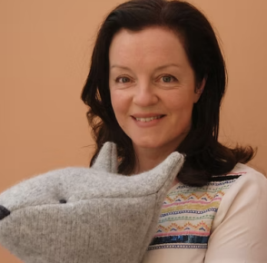

**艾莉森·布朗（Alison Brown）**出生并成长于北爱尔兰的班戈，先后在曼彻斯特城市大学、利物浦约翰摩尔大学以及伦敦大学金匠学院学习艺术。如今，她与英国及全球多家出版社合作，包括Bloomsbury、Farshore、Little Tiger Press、牛津大学出版社、美国西蒙与舒斯特以及Hinkler等。她的作品已被译为西班牙语、德语、韩语、中文、日语、法语、芬兰语等版本。

**内页插图：**

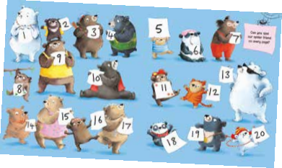

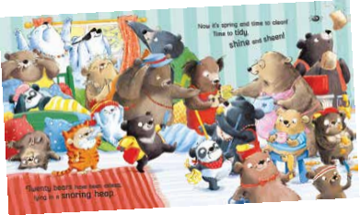

**请将反馈信息发至：版权负责人**

**Email**：[Rights@nurnberg.com.cn](mailto:Rights@nurnberg.com.cn)

安德鲁·纳伯格联合国际有限公司北京代表处

北京市海淀区中关村大街甲59号中国人民大学文化大厦1705室, 邮编：100872

电话：010-82504106, 传真：010-82504200

公司网址：[http://www.nurnberg.com.cn](http://www.nurnberg.com.cn/)

书目下载：<http://www.nurnberg.com.cn/booklist_zh/list.aspx>

书讯浏览：<http://www.nurnberg.com.cn/book/book.aspx>

视频推荐：<http://www.nurnberg.com.cn/video/video.aspx>

豆瓣小站：<http://site.douban.com/110577/>

新浪微博：[安德鲁纳伯格公司的微博_微博 (weibo.com)](https://weibo.com/1877653117/profile?topnav=1&wvr=6)

微信订阅号：安德鲁纳伯格联合国际北京代表处